Газета «ГУДОК» 25.05.2015год

7 полоса

Поддержат пассажиров

В учебном центре АО «ППК «Черноземье» проводят курсы по организации обслуживания маломобильных категорий граждан
Железнодорожный транспорт должен быть комфортен для всех пассажиров, значит, клиентам компании надо создать оптимальные условия.

– В целях подготовки железнодорожников к работе в летний период на базе учебного центра профессиональной квалификации АО «ППК «Черноземье» в настоящее время проводятся курсы по организации обслуживания маломобильных категорий граждан с выдачей удостоверений о повышении квалификации установленного образца, – рассказала Елена Соколова, заместитель начальника учебного центра.
Ещё в 2013 году распоряжением ОАО «РЖД» утверждён перечень профессий пассажирского комплекса железнодорожного транспорта, связанных с обслуживанием пассажиров-инвалидов. В него, в частности, вошли машинисты электропоездов, кассиры билетные, проводники, контролёры-ревизоры пассажирских поездов, начальники вокзалов, начальники поездов. С вступлением со 2 февраля текущего года в юридическую силу

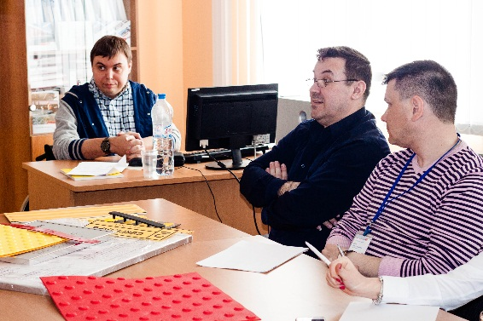

п. 7.1.3 СТО РЖД 05.001-2014 «Услуги на железнодорожном транспорте. Требования к обслуживанию маломобильных пассажиров» у работодателя возникла обязанность инструктировать под роспись в трудовом договоре работников о требованиях, связанных с обслуживанием данной категории пассажиров. Разумеется, роспись не может быть обычной формальностью, она должна подтверждать, что железнодорожник действительно знает, как работать.
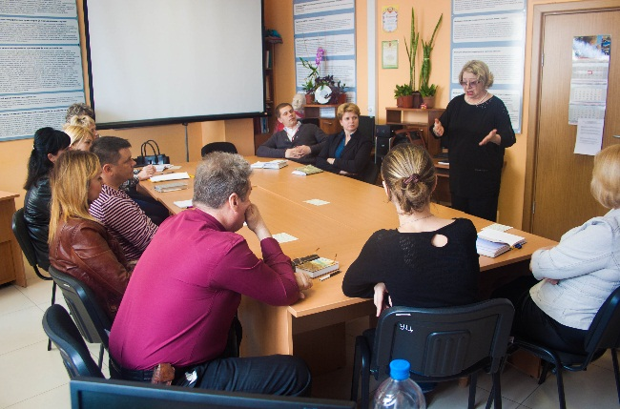
– Для обучения сотрудников мы привлекли представителей общественных организаций инвалидов. На курсах повышения квалификации изучались потребности в помощи пассажиров с различными видами инвалидности, основные принципы, способы и методы их обслуживания, а также немаловажный нюанс – правила этики общения при обслуживании таких пассажиров на железнодорожном транспорте, – пояснила Елена Соколова.
Елена Владимировна подчеркнула, что особую благодарность сотрудники учебного центра выражают Вере Семёновой, председателю ВРООООИ «ВОГ», проводившей занятия по базовым основам русского жестового языка и основам артикуляции и дактильной азбуки, а также эксперту по доступной среде, начальнику учебного центра ВООООО «Всероссийского общества инвалидов» Александру Попову, который объяснял слушателям особенности обслуживания пассажиров, испытывающих трудности при передвижении.
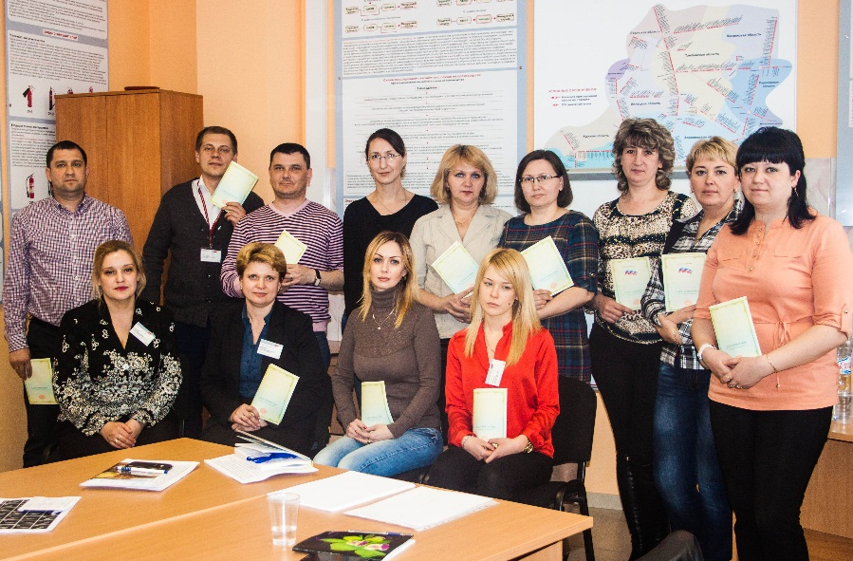
Остаётся добавить, что АО «ППК «Черноземье» открыло собственный учебный центр в декабре 2012 года. Здесь проводят подготовку, переподготовку и повышение квалификации рабочих кадров по таким профессиям, как кассир билетный, проводник пассажирского поезда, мойщик-уборщик подвижного состава, приёмщик поездов. В будущем планируется расширить этот перечень. Повышение квалификации и профессиональная подготовка, переподготовка работников проводится с отрывом от работы. Реализовываются различные по срокам, уровню и направленности дополнительные профессиональные программы. Главное отличие учебного центра заключается в том, что выпускникам дают гарантию трудоустройства.
Татьяна Стельмах

